|  |  |  |  |  |
| --- | --- | --- | --- | --- |
|  | | |  | |
| Documentation technique | | |  | |
|  | | |  | |
|  | | | 19/06/2023**Installation et configuration d’une borne Wi-Fi** | |
|  | | |  | |
|  |  |  | |  | |
|  | DéfinitionUne borne WiFi TP-Link est un appareil conçu pour fournir un accès réseau sans fil dans un environnement local, comme un bureau, un domicile ou un espace public. Les bornes WiFi TP-Link utilisent la technologie sans fil pour créer un point d'accès à Internet auquel les appareils clients peuvent se connecter pour accéder aux ressources réseau et à Internet. | | |  | |

### Configuration de la borne Wi-Fi

Il faut commencer par connecter son PC à la borne en filaire. Puis à l’aide d’un navigateur aller sur <https://tplinkwifi.net>. Utiliser « admin » comme identifiant et comme mot de passe, puis cliquer sur connexion.

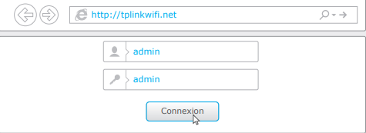

Cliquer sur « Quick Setup » dans le menu puis sélectionner « WAN Connection Type » ou « Auto-Detect » en cas de doute sur la connexion.

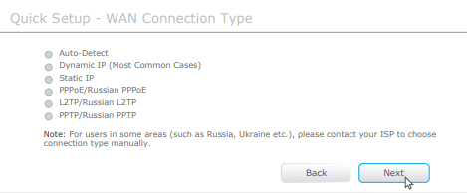

Utiliser les paramètres par défaut du réseau ou les personnaliser, puis faire « Next ».

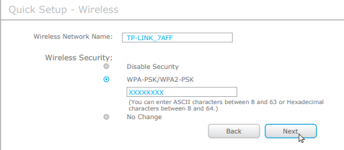

Enfin, cliquer sur « Finish » pour terminer la configuration.

